Nota de premsa

Carta blanca a la muntadora Teresa Font

Amb una trajectòria de quatre dècades lligada a noms com Vicente Aranda, Imanol Uribe, Álex de la Iglesia i, darrerament, Pedro Almodóvar, Font proposa una tria d’alguns dels seus darrers treballs i films que admira i li han influït en la seva feina
Teresa Font inaugurarà el cicle divendres 16 a les 20.00 h amb una conversa amb el director de la Filmoteca Esteve Riambau, i presentarà el film de Deepa Mehta ‘Funny Boy’. Divendres 23 a les 17.00 h presentarà ‘La enfermedad del domingo’ de Ramón Salazar

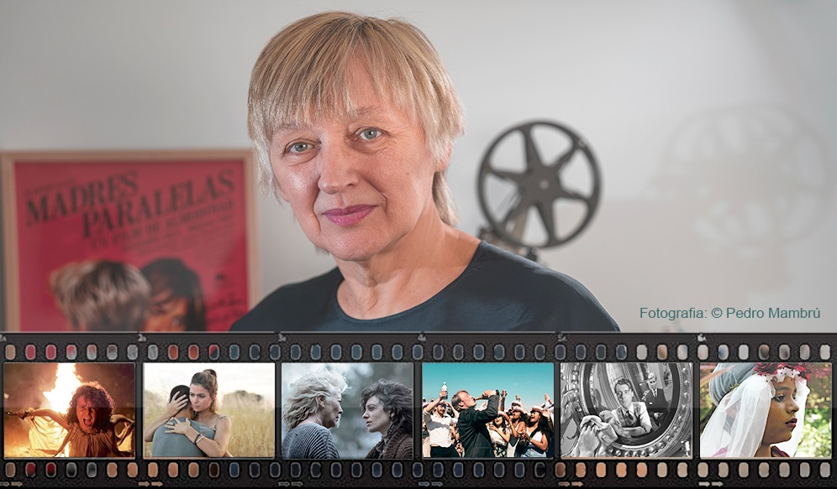

Teresa Font (Gallifa, Vallès Occidental, 1956) és muntadora cinematogràfica. Una professió essencial per establir l’estructura i el ritme que donen caràcter i personalitat a una pel·lícula. El seu domini d’aquesta disciplina l’ha convertit en una figura clau en la filmografia de Vicente Aranda, Imanol Uribe, Álex de la Iglesia i dels darrers films de Pedro Almodóvar. També ha treballat amb cineastes menys coneguts, als quals ha volgut reivindicar en aquesta carta blanca.
Amb una obra que s’acosta al centenar de films, la seva trajectòria reuneix títols fonamentals del cinema espanyol dels darrers quaranta anys, així com col·laboracions internacionals amb cineastes de la talla de Terry Gilliam o Deepa Mehta.
Guanyadora de dos premis Goya (per Días contados i Dolor y gloria), també ha estat l’única representant del seu ofici a ser reconeguda amb la Medalla d’Or al Mèrit en les Belles Arts que atorga el Ministeri de Cultura d’Espanya.
Les sessions del mes de febrer de la carta blanca són títols recents de la seva filmografia, en què reivindica alguns cineastes menys coneguts: Funny Boy (Deepa Mehta, 2020); Akelarre (Pablo Agüero, 2020); Mal día para pescar (Álvaro Brechner, 2009); La enfermedad del domingo (Ramón Salazar, 2018) i Vadio (Simão Cayatte, 2022).
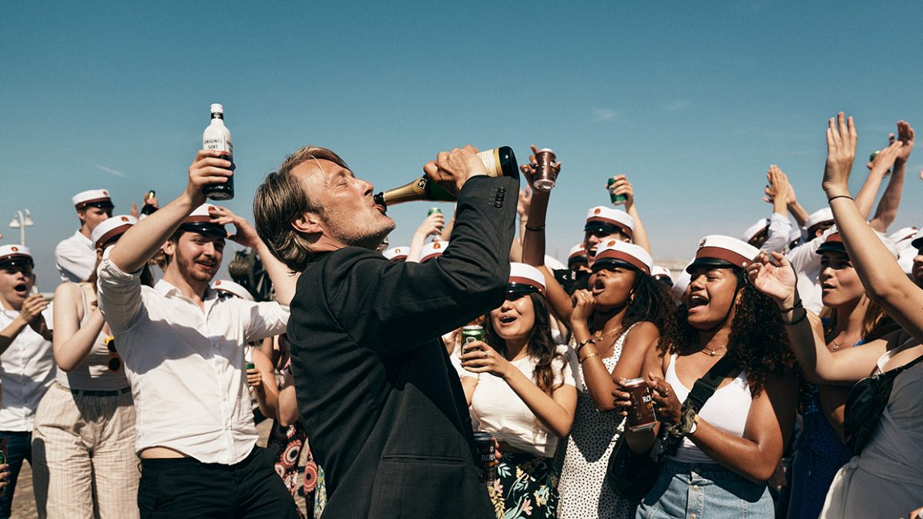
La programació continua el mes de març amb la tria de títols predilectes de la muntadora i que li han influït en la seva manera d’entendre el llenguatge cinematogràfic: Druk (Otra ronda, Thomas Vinterberg, 2020); The Killing (Atracament perfecte, Stanley Kubrick, 1956), que alhora servirà d’homenatge al director en el 25è aniversari de la seva mort; The Servant (El servent, Joseph Losey, 1963); The informer (El delator, John Ford, 1935) i The Ghost Writer (El escritor, Roman Polanski, 2010).

Podeu consultar la programació de la Carta blanca a Teresa Font AQUÍ.

Sessions presentades per Teresa Font
Divendres 16 de febrer 20.00 h
Sala Chomón
Inauguració
Funny Boy
DEEPA MEHTA, 2020. Int.: Agam Darshi, Nimmi Harasgama, Ali Kazmi, Seema Biswas, Peter Cockett, Shivantha Wijesinha. EUA-Canadà. VOSE. 109’. DCP.
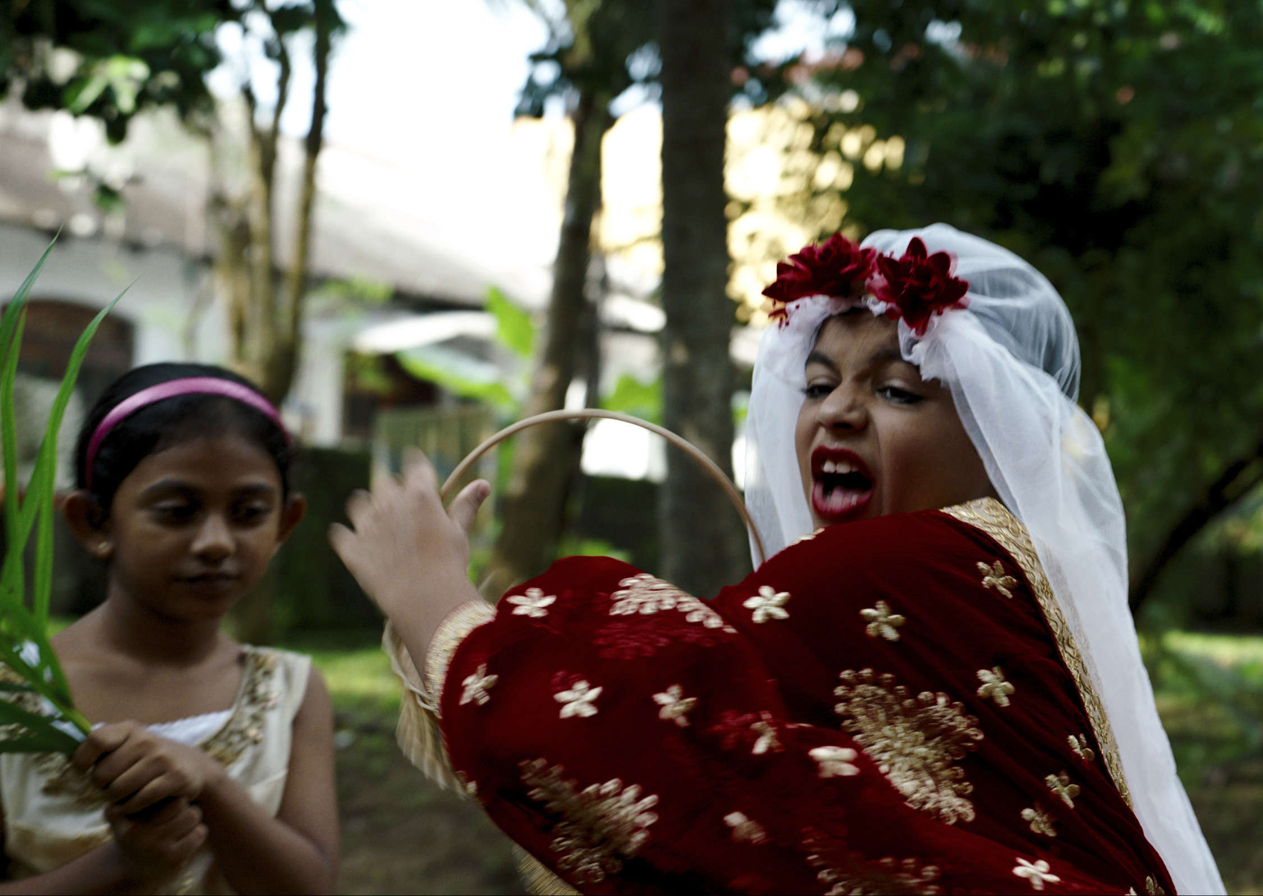
Als anys vuitanta, un noi d’Sri Lanka descobreix la seva homosexualitat mentre el país és al caire d’una guerra civil.
Teresa Font:
“Muntar aquest film ha estat molt emocionant pel que pot significar una relació amb gent de cultures molt diferents, i a més amb algú com Deepa Metha, la qual es quedava al meu costat editant, ja que hi havia algunes coses difícils amb passatges en hindi o en tàmil. Ella, a més, observava molt les meves reaccions i comentava amb mi algunes idees que tenia sobre els salts temporals en el film.”
Presentació amb una conversa entre Teresa Font i Esteve Riambau.

Divendres 23 de febrer 17.00 h
Sala Chomón
La enfermedad del domingo
RAMÓN SALAZAR, 2018. Int.: Bárbara Lennie, Susi Sánchez, Miguel Ángel Solá, Greta Fernández, Richard Bohringer, Fred Adenis. Espanya. VE. 113’. Arxiu digital.
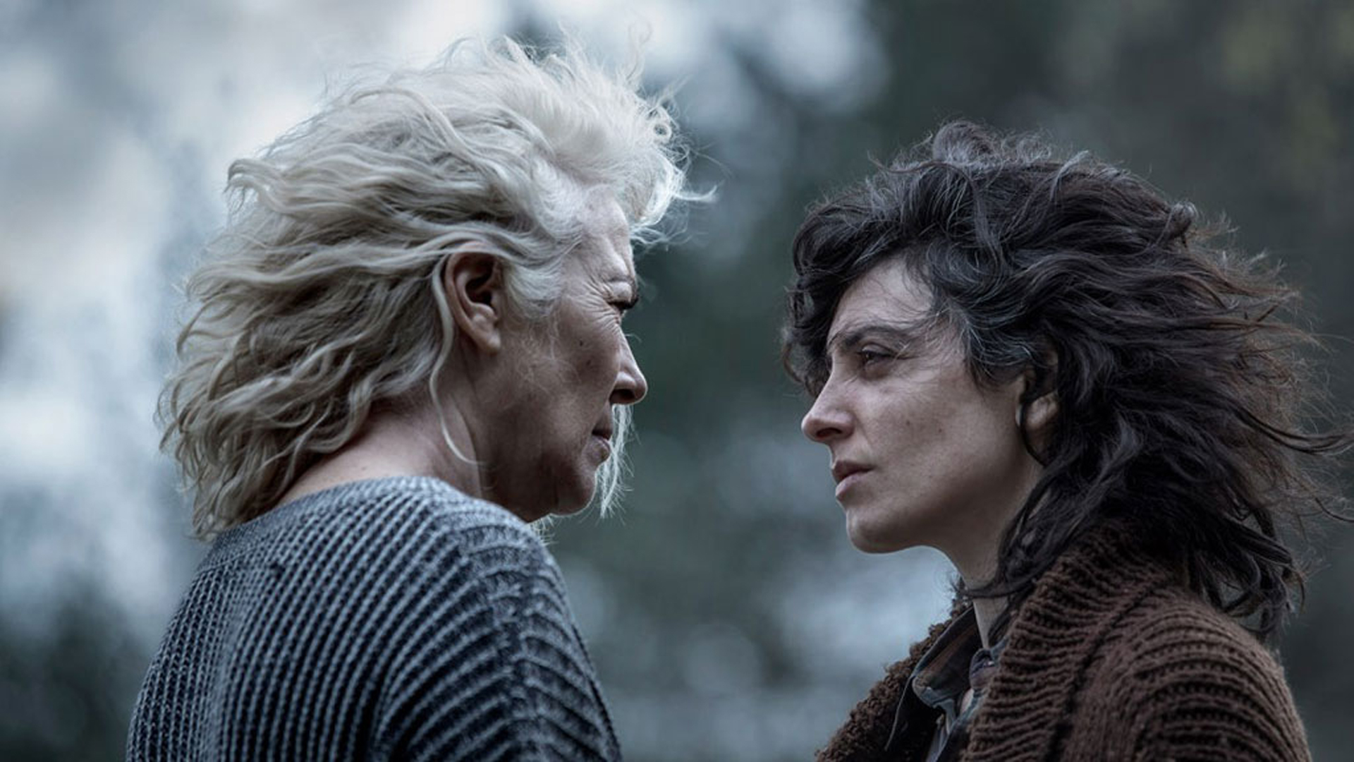
Una mare abandona la seva filla de vuit anys. Trenta-cinc anys més tard la filla demana a la mare que passin deu dies juntes. Un drama intimista i sensible sobre l’abandonament, el dolor i els límits del perdó. Ramon Salazar planteja el nus de la història com si es tractés d’un desig i l’hi atorga un tractament no naturalista.
Teresa Font:
“Amb les càmeres digitals i la utilització gairebé sistemàtica de dues càmeres en els rodatges, s’enregistra molt més material que amb les de 35mm i les possibilitats de muntatge es multipliquen. El més habitual, davant la quantitat de material gravat és fer muntatges picats. És fàcil deixar-se emportar per aquesta tendència. Però no és el cas de directors com Ramón Salazar. Un director capaç de renunciar als plans sense immutar-se. En La enfermedad del domingo, Ramón moltes vegades anava per davant meu, arribava a muntatge amb idees que ens ajudaven molt a aconseguir aquell resultat tan afinat que té la pel·lícula.”
Presentació a càrrec de Teresa Font.
Sessió gratuïta.

El muntatge segons Teresa Font
“Muntar és donar-li forma definitiva al material enregistrat. Des del guió fins al rodatge, la pel·lícula no existeix més enllà de la ment del director, els actors i l’equip. És només a la sala de muntage que adquireix la forma definitiva. Escena a escena, triem els millors plans, preses, angles, punts de vista, interpretacions, etc. I tallem els plans combinant els diversos trossos entre si, seguint les instruccions del director. Un cop van sorgint les escenes les anem unint entre si i comencem a tenir un primer muntatge. A partir d’aquí cal estar pendents del ritme, que l’estructura funcioni, que la narració avanci; anem polint i tensant els plans i les seqüències fins arribar a tenir la millor pel·lícula possible. Com diu Bresson: «muntar és el pas d’imatges mortes a imatges vives».
Extractes del llibre Respirar con la imagen. Conversaciones sobre montaje con Teresa Font de Xose Prieto Souto i Gabriel Doménech González (Cuadernos Tecmerin, 2018).

